МОУ НОШ №1
Г.Воронеж

Открытое занятие с детьми, занимающимися в группе
дошкольной подготовки по итогам занятий.

(интегрированный урок по азбуке и математике (по программе Н. Ф. Виноградовой «Предшкольная пора»))
(5-7 лет)

Автор: Бавыкина Светлана Аркадьевна
учитель
МОУ НОШ №1 г.Воронеж

2011 год
Открытое занятие с детьми, занимающимися в группе дошкольной подготовки по итогам занятий.

(интегрированный урок)

Учитель: Бавыкина Светлана Аркадьевна
г. Воронеж, МОУ НОШ №1
(подготовка к школе)

Проводится: на последнем занятии курса «Предшкольная пора» в присутствии родителей.

Тема урока: повторение изученного.

Цели: повторить пройденный материал; показать развитие познавательных способностей детей, развитое пространственное ориентирование на листе, усилившийся интерес к математике; прививать любовь к животному миру.

Оборудование: картинки с изображением Бабы- Яги, Золотой рыбки, острова, животных; игрушки в виде животных ,письмо, цветок с примерами, рисунки парусников, магнитные буквы, цепочка слов.

Ход урока
Вступительная беседа
Вот и заканчиваются наши занятия, мы многому научились. Вместе читали, писали, считали, играли, решали задачи и учили буквы!
Сегодня у нас последнее занятие и мы пригласили гостей, чтобы показать чему научились с вами за время нашего обучения.
- Вы готовы?
- Да!

Ребята, сегодня я получила очень странное письмо. Но не смогла его открыть без вашей помощи. Здесь есть только схема слова и задания – подсказки.
(на доске написано слово ДРУЖБА, но буквы закрыты цветными квадратиками звуков)
- Ребята, вы можете выбрать про какую букву хотите услышать подсказку.
(дети по очереди называют порядковый номер буквы. Слушают подсказку и определяют букву)

Подсказки:
1) эта буква обозначает согласный твёрдый звук, его мы слышим па первом месте в слове «ДОМ»
- Это буква Д (дэ).
- Хорошо!

2) эта буква обозначает согласный твёрдый звук. Узнаете если найдёте отгадку на загадку:
Не хожу и не летаю,
А попробуй догони!
Я бываю золотая.
Ну-ка, в сказку загляни!
- Рыба! Это буква Р (эр).
- Молодцы!

3) нужно решить пример
6-4=
Под ответом вы и найдёте нужную букву.
(на доске табличка:)
1 | 2 | 3
Я | У | Ю

- Ответ – 2! Наша буква У.
- Отлично!

- Не догадались ещё, что это за слово?
(есть два варианта ответа детей)
- Да! Это слово «ДРУЖБА».
- Нет! (тогда продолжаем разгадывать до тех пор пока дети не назовут слово)

4) отгадайте загадку и возьмите первую букву ответа:

Он ходит голову задрав,
Не потому, что гордый нрав,
Не потому, что важный граф,
А потому, что он ...
- ЖИРАФ! Буква Ж (жэ).
- Правильно!

5) эта буква есть во всех словах, которые я сейчас прочитаю:
Азбука, болото, бублик, яблоко, барабан, белка…
- Догадались?
- Это буква Б (бэ).
- Хорошо.

6) эта буква обозначает гласный звук верхнего ряда. С неё начинается наш алфавит.
- Буква А!
-Отлично! Какое слово у нас получилось?
- ДРУЖБА

Ну вот и открыли мы письмо!!!
Ребята, это письмо нам. От кого же оно, интересно? Давайте прочитаем!
ТЕКСТ ПИСЬМА: Дорогие ребята, помогите! Нас похитила злая Баба-Яга, которая в школе не училась и маму не слушалась. Она говорит, что вы ничего не умеете, ничего не знаете и вам рано идти в школу. Нас она освободит только тогда, когда вы выполните все её задания. Просим, помогите! Пингвинёнок, цыплёнок, утёнок, зайчик.

(перечень действующих животных зависит от того, какие игрушки-сувениры были куплены)

Ребята, давайте поможем нашим друзьям, которые попали в беду, и докажем Бабе – Яге , что мы с вами готовы к школе.

А вот и задания, которые прислала Баба - Яга:

Задания :

1. Отгадайте, где я спрятала животных

Реши примеры, впиши буквы, прочитай слово.
(У учителя в руках цветок с лепестками. На которых написаны числовые выражения и буквы. Надо решить пример и в нужное место в таблице поставить букву.)

8-1
Р
3+2

С ССС
5-2
О
5+1
Т
8+1
В
6+2
О
3 | 5 | 6 | 7 | 8 | 9

Дети решают примеры и заполняют таблицу.
- Получилось слово «ОСТРОВ»!
- Животные спрятаны на острове, Молодцы, ребята!
( Картинка с островом)

- Где находится остров?
- В море.
- Да среди воды. На чём можно добраться до острова?
- На корабле.
- Мы поплывём на паруснике.

2. Найди лишний парусник

- Почему так думаете, в чём сходство? Различия?
- Всё это кораблики, но только у одного есть якорь.
- Ну вот, кораблик у нас есть. Плывём дальше?
- Да!

3. Собери буквы в домики.
-Ой, ребята, мы не сможем дальше прочитать задания!
-Баба - Яга высыпала все буквы в море, они перемешались. Надо скорей их собрать в домики. Расставьте все буквы на доске по своим домикам.
ГЛАСНЫЕ СОГЛАСНЫЕ
У з ы Ё П е
Ю Л ф Э Д
О а Т
р К И б Ж Ч Х
( на доске нарисовано два домика: 1- с красной крышей
2- с синей крышей
и в разноброд расставлены буквы по количеству учеников)
Дети распределяют буквы по домикам.

- Молодцы, ребята! Знаете гласные и согласные буквы.

4. Графический диктант.
- Теперь отгадайте, кто нам может помочь выполнить следующее задание. Откройте тетради, возьмите простые карандаши.

Отступите вниз 5 клеточек, поставьте точку, от неё :
1кл.вправо, 1кл.вверх, 1кл.вправо, 1кл.вверх. 1кл.вправо, 1кл.вверх, 2 вправо, 1вниз,1вправо, 1вниз, 1вправо, 1вниз. 1вправо, 1вверх, 1вправо, 1вверх, 1вправо, 1вверх, 2вправо, 1вниз, 1влево, 2вниз, 1влево, 1вниз, 1вправо, 2вниз, 1вправо, 1вниз, 2влево, 1вверх, 1влево, 1вверх, 1влево, 1вверх, 1влево, 1вниз, 1влево, 1вниз, 1влево, 1вниз, 2влево, 1вверх, 1влево, 1вверх, 1влево, 1вверх, 1влево, 1вверх.

- Что у вас получилось?
- Рыбка.
(КАРТИНКА ЗОЛОТОЙ РЫБКИ)
- В какой сказке встречается золотая рыбка?
- «Сказка о рыбаке и рыбке».
- Раскрасьте ее цветными карандашами.

- Золотая рыбка поможет нам справиться со следующим заданием.

5. Прочитай и назови время года, когда это бывает.

снег | ЗИМА
тёплая речка | ЛЕТО
подснежник | ВЕСНА
грибы | ОСЕНЬ
метель | ЗИМА
Дед Мороз | ЗИМА
листопад | ОСЕНЬ
первый звонок | ОСЕНЬ
звонкая капель | ВЕСНА
сладкая земляника | ЛЕТО
(У ребят на партах лежат распечатанные листочки со словами первой колонки таблицы, на доске стоят порядковые номера заданий. Дети читают слова и называют время года, когда это бывает. Учитель на доске отмечает правильные ответы при помощи знака «+». )
- Молодцы, ребята! И с этим заданием мы справились!

6. Найди спрятанные слова.
- Мы уже подплываем к острову. Осталось совсем немного. Но Баба-Яга поставил на пути сети, чтобы мы не могли проплыть. Надо назвать все спрятанные слова.
о
м
о
р
к
е
а
е
р
т
ы
л
к
а
л
а
к
ч
а
м
а
ь
б
у
р
б
а
с
ы
т
к
в
а

- Нам и в этом поможет золотая рыбка.
- Она прислала вам подсказку – следующее слова начинается с последних букв предыдущего! Давайте работать вместе, ведь только дружба поможет нам всё выполнить!
(море, река, катер, рыба, бабочка, бочка, кальмар, рак, акула, ласты, тыква)

- Вот и все задания. Молодцы, ребята. Справились хорошо с заданиями Бабы-Яги. Теперь звери на свободе и вы доказали, что готовы идти в школу. А животные, которых вы освободили уже здесь. Они вам очень благодарны и хотят быть с вами всегда.
(подарки детям в виде животных).

- А в конце занятия я прошу вас нарисовать в тетради смайлик, который покажет как вам понравилось в школе, чему вы научились, каких новых друзей вы нашли.
Если вам не понравилось – нарисуйте грустный смайлик:

Если не знаете – задумчивый смайлик:

Если понравилось – радостный смайлик:

Торжественное вручение диплома будущего первоклассника.

До встречи 1 сентября!

ПРИЛОЖЕНИЕ:
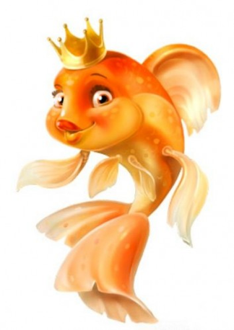
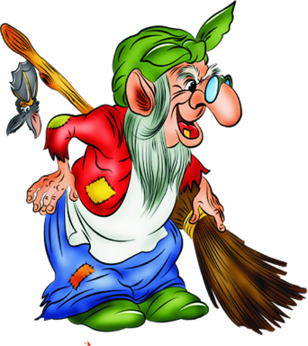



ЕЩЁ КАРТИНКИ С ИЗОБРАЖЕНИЯМИ ЖИВОТНЫХ СОГЛАСНО ИНДИВИДУАЛЬНОМУ СЦЕНАРИЮ.

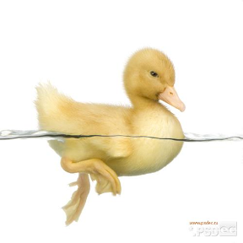
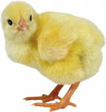

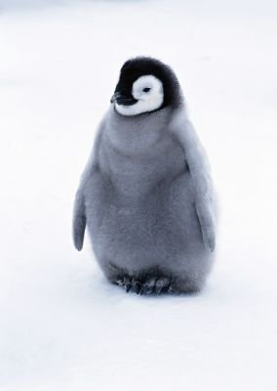
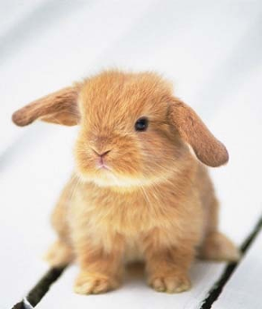

Распечатать на длинной полосе по размеру доски.
о
м
о
р
к
е
а
е
р
т
ы
л
к
а
л
а
к
ч
а
м
а
ь
б
у
р
б
а
с
ы
т
к
в
а

Распечатать каждому ученику.

снег
тёплая речка
подснежник
грибы
метель
Дед Мороз
листопад
первый звонок
звонкая капель
сладкая земляника

Кораблики.

Смайлики.

Использованные материалы:
Использована идея Юлии Кривоноговой
http://www.zavuch.info/metodichka/doschool/inoedoshkol/itog

Задания изменены, дополнены и иллюстрированы Бавыкиной С.А.

Ссылки на использованные иллюстрации:

http://st.free-lance.ru/users/natachka/upload/f_4b37bd597db78.jpg

http://i.i.ua/prikol/thumb/5/4/196045.jpg

http://bestmult.ru/wp-content/uploads/2010/11/-e1291451069833.jpg

http://www.psdec.ru/images/user/wintercat/191b28619ee951d9d53a9cfa85b6ac53.jpg

http://im5-tub.yandex.net/i?id=155800499-02

http://www.mobi-galery.ru/preview/352x416/animal/www.mobi-galery.ru_352x416_18675.jpg

http://img0.liveinternet.ru/images/attach/c/1/56/494/56494773_x_536c162f.jpg

